JĘZYK POLSKI

Lekcje uzupełniamy według wytycznych nauczyciela prowadzącego P. I. Pikoń

Kl. 4 a , j. polski, 07.04.br.
Lekcja 1
Temat: Szukamy odpowiedzi na pytanie zadane w wierszu J. Kulmowej pt. „Po co jest
teatr?”
- Przeczytajcie wiersz Joanny Kulmowej ze str. 187 z podręcznika.
- Odpowiedz na pytania:
- O czym jest wiersz Joanny Kulmowej?
- Dopisz , czym staje się w wierszu:
- drabina - ………………………………
- miska - …………………………………..
- pogrzebacz - …………………………..
- garnki - ……………………………………..
c) Co pozwala nam widzieć w zwykłych rzeczach – niezwykłe, baśniowe przedmioty?
d) Wypisz z wiersza cytat ( fragment wiersza ), który odpowiada na pytanie: Po co jest
teatr?
3. Zapisz wniosek ( lub wydrukuj ):
Teatr jest magicznym miejscem. W czasie przedstawienia możemy oderwać się od
rzeczywistości i poddać złudzeniom. Nie są to czary, lecz nasza wyobraźnia. Dzięki niej
w zwykłych przedmiotach widzimy niezwykłe rzeczy. Po wizycie w teatrze inaczej
patrzymy na świat. Według poetki teatr jest po to, by budzić zachwyt i skłaniać nas do
refleksji ( zastanowienia się).

Zadanie
Ćw. 6 str. 187 – na środę.
Na środę przeczytaj „Legendę o warszawskim Bazyliszku” ze str. 191 – 194.
Inną wersję legendy możecie obejrzeć tutaj:
https://www.youtube.com/watch?v=st4ubUDr_mw

Wspomaganie:

Do wykorzystania przy uzupełnianiu lekcji:
Poetka wymienia w wierszu różne przedmioty, rekwizyty i przyrównuje je do innych: drabina to w jej wyobrażeniu schody do nieba, miska to księżyc, garnki są hełmami rycerzy a pogrzebacz mieczem. Podmiot liryczny cechuje zatem bujna wyobraźnia, którą wykorzystuje do ożywienia i uatrakcyjnienia miejsca, w którym się znajduje. Autorka wiersza opisuje teatr jako miejsce, w którym rzeczy zwyczajne stają się niezwykłe dzięki naszej fantazji. Teatr porusza nasze emocje: wzruszenie, radość, itp.

Lekcja 2

Temat: Na scenie i za kulisami.
- Przeczytaj informacje o ludziach teatru i obejrzyj ilustracje na str.188 – 189.
Zapisz w zeszycie, znajdź te osoby i przedmioty na ilustracji w podręczniku:
- Ludzie teatru to: reżyser, aktor, scenograf ( projektuje dekoracje i kostiumy), oświetleniowiec ( oświetla scenę), choreograf ( zajmuje się tańcem i ruchem na scenie), sufler ( podpowiada aktorom), kierownik literacki ( proponuje utwory do wystawienia na scenie ), dramatopisarz ( autor utworów wystawianych na scenie), charakteryzator ( upodabnia wygląd aktora do odgrywanej przez niego postaci).
- Inne słowa związane z teatrem:
- scena – tam grają aktorzy i odbywa się przedstawienie
- widownia – znajduje się przed sceną, siedzą tam widzowie
- kulisy – niedostępna dla widzów część teatru, znajduje się za sceną
- kurtyna – oddziela scenę od widowni
- rekwizyty – wszystkie przedmioty, które pojawiają się w przedstawieniu.
Obejrzyj filmik o tym, jak powstaje spektakl teatralny:
https://www.youtube.com/watch?v=TkBHN9TYP-0
Przypomnienie: przeczytaj na środę „Legendę o warszawskim Bazyliszku” ze str.191 – 194.
UWAGA:
Proszę czytać lekturę „Opowieści z Narnii” C.S. Lewisa na 05.05.br.
Można czytać ze strony:
http://www.stypendiada.pl/files/Lew,%20czarownica%20i%20stara%20szafa.pdf
Można skorzystać z audiobooka:
https://www.youtube.com/watch?v=hmlMaMYWzCc
Po przeczytaniu książki można obejrzeć piękny film zrealizowany na podstawie lektury:
https://www.cda.pl/video/21488031e

Wspomaganie:
Polecane:
Proponuję obejrzeć w wolnej chwili krótki filmik o kulisach krakowskiego teatru im. Juliusza Słowackiego w Krakowie.
https://www.youtube.com/watch?v=KNPOQ4lx6Hs
oraz
https://www.youtube.com/watch?v=JitEZdvs0aQ
Teatr Polski w Warszawie od kulis:
https://www.youtube.com/watch?v=O1YcuGNyVlQ

Zapamiętaj:
- Udając się do teatru ważne jest, aby znać tytuł sztuki oraz autora.
- Nie wypada spóźniać się do teatru.
- Należy odpowiednio zachowywać się w teatrze: wymagana jest cisza, nie spożywamy posiłków w trakcie spektaklu.
- Telefon komórkowy należy wyłączyć, aby nie zakłócał spektaklu.
MATEMATYKA

Temat: Skracanie ułamków.
- Zapisz w zeszycie.
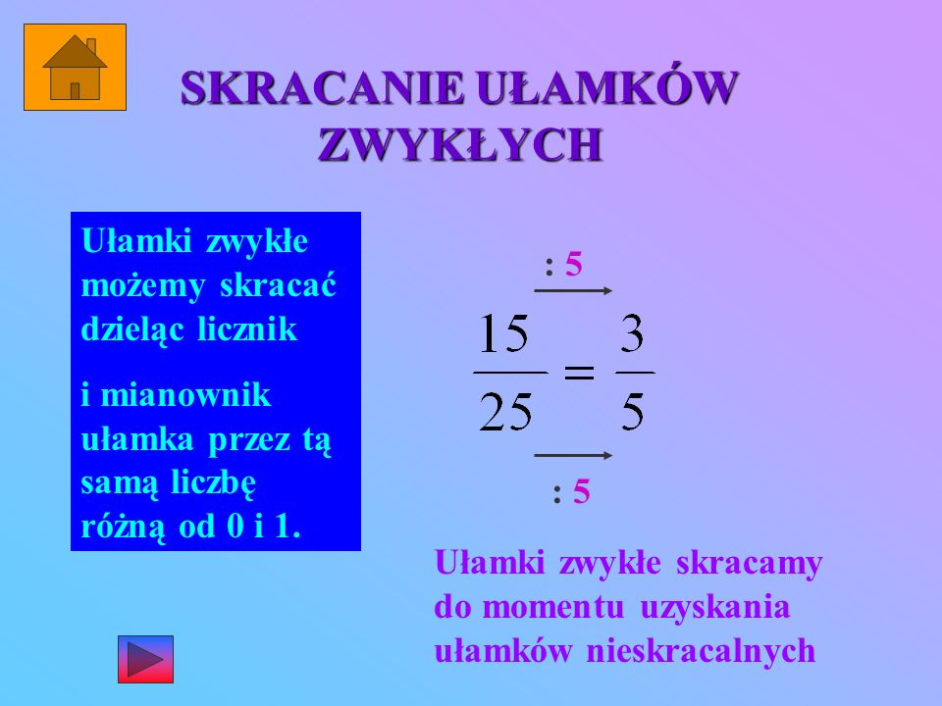

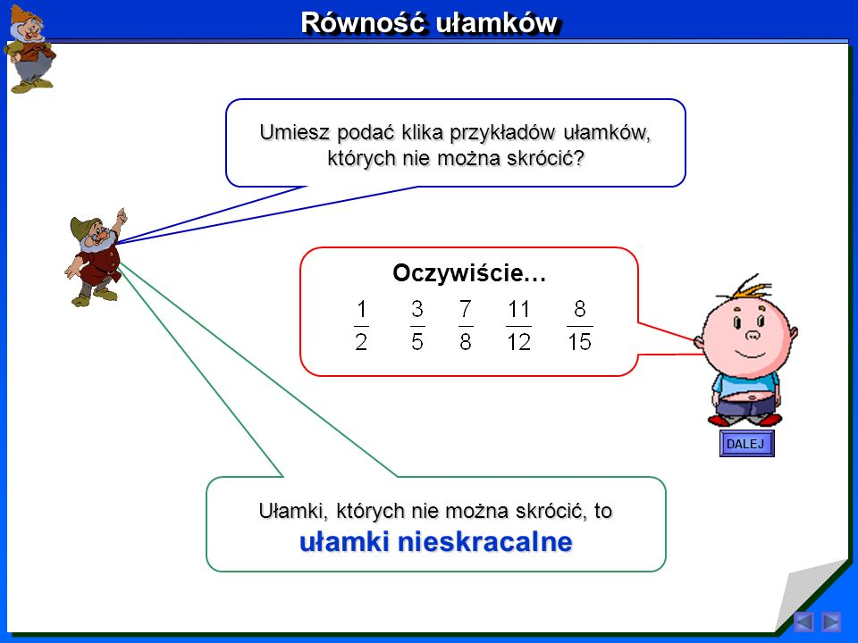

- Obejrzyj film
https://www.youtube.com/watch?v=7w45aUU5H2Y

- Zeszyt ćwiczeń str. 65 zad. 6, 8

ŻYCZĘ ZDROWYCH I POGODNYCH ŚWIĄT WIELKANOCNYCH.

INFORMATYKA
Czytaj ze zrozumieniem polecenia wysłane przez panią Annę Dyrcz nauczycielkę informatyki - jeżeli nie rozumiesz jakiegoś polecenia poproś kogoś z opiekunów o wyjaśnienie tego polecenia /jeżeli mimo tego nie będziesz mogła/mógł sobie poradzić napisz do mnie informację poprzez dziennik/ , miłej pracy .
pozdrawiam Barbara Górska

